


Semaine du 16 au 20 Mai 2022

Lundi 16 Mai 2022
Bon appétit
Salade de tomates anciennes
Haché du boucher
Macaronis
Fromage blanc bio
Avec chantilly et coulis de fruits
Mardi 17 Mai 2022
Taboulé


Filet de poisson
Beignets de légumes
Fromage
Fruits de saison

Mercredi 18 Mai 2022
Salade de jeunes pousses
Emincé de volaille
Riz
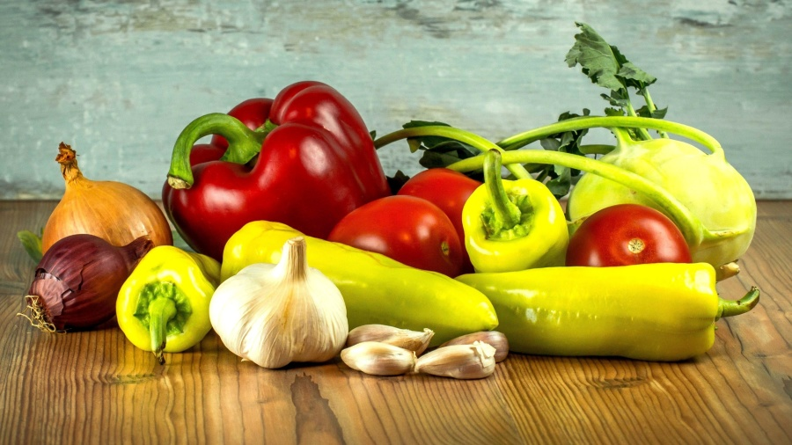
Fromage
Fruits de saison
Jeudi 19 Mai 2022
Salade du soleil
Tomates farcies
Perle de blé
Brownies
Crème anglaise
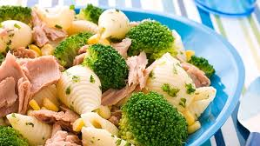
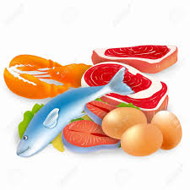
Vendredi 20 Mai 2022
Saucisson à l’ail
Moules
Frites

Glace

La Mairie se réserve le droit de modifier les menus en cas d’imprévu.
La viande de bœuf servie cette semaine est d’origine française

